Osnovna šola Ponikva

SEMINARSKA NALOGA

KAZALO

UVOD 3

- IZVIR 4

- RIBOLOV 5-6

- ONESNAŽENOST 6

- PRITOKI 7

- TURIZEM 7

- ZGODOVINSKA IMENA SAVINJE 8

- RASTJE 8

  - UVOD

Predstavil bom reko Savinjo. Savinja je reka v severovzhodni Sloveniji, katere rečje poteka večinoma po Zgornji in Spodnji Savinjski dolini, vstopa v Celjsko kotlino in teče skozi Celje in Laško. Je najdaljša reka, ki teče izključno po ozemlju Slovenije, drugače pa 6. najdaljša v Sloveniji.
Savinja je glavna reka Savinjskih Alp. Pri Zidanem Mostu se izteka v Savo. Dolžina njenega toka je 96 km. Reka velikokrat poplavlja, skoraj po celem svojem rečju, kot je v šestdesetih letih 20. stoletja ter leta 1990 in 1995.

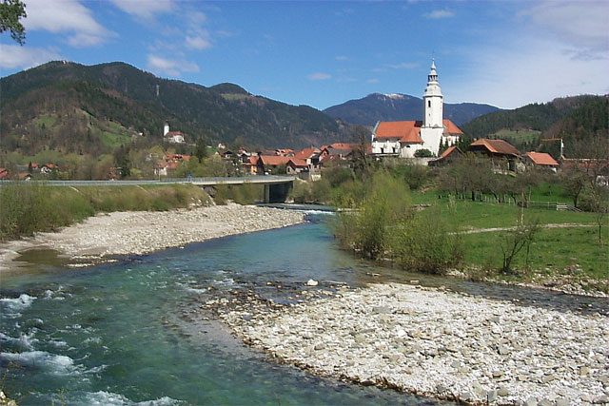
Ta slika prikazuje reko savinjo.

  - IZVIR

Prvi izvir Savinje je nad slapom Rinka, na nadmorski višini 1380 m. Ostalo izvirno vodo dobi iz območja Okrešlja. Vodotok z imenom Kotovec v zgornjem toku teče, večji del leta pod prodom, vzdolž uravnane struge do spodnjega konca Logarske doline.
Drugi izvir Savinje ali tudi izvir Črne je na nadmorski višini 767 m. Črna teče po spodnjem delu Logarske doline še 1600 m in s pritokom Jezera tvori Savinjo.
SLAP RINKA

Rinko so proglasili za spomenik naravne dediščine. Rinka je slap Savinje, oziroma njenega izvirnega potoka v zatrepu Logarske doline. Rinka je med najlepšimi in najbolj obiskanimi slapovi v Sloveniji. Je najvišji slap izmed dvajsetih (stalnih in občasnih) v Logarski dolini. Obiskan je v vseh letnih časih: poleti je priljubljen med turisti, pozimi je priljubljena točka za alpiniste - plezalce po ledenih slapovih. Njegova skupna višina je 105 metrov.

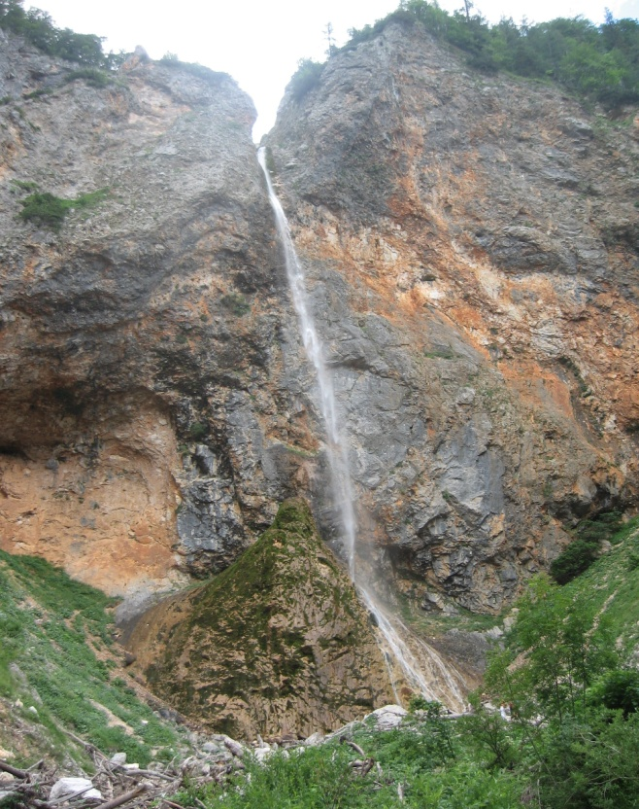To je slap Rinka.

  - RIBOLOV

Savinja je s svojim relativno močnim padcem, številnimi talnimi pragovi in kotanjami z vodo odlična voda s številnimi vrstami, za vsakega muharja pa predstavlja pravi izziv. Že v zgornjem toku, v romantični Logarski dolini, takoj po izviru, Savinja doseže obsežen tok s povprečno širino 10 - 15 m in s srednjo globino 0,5 – 0,8 m. Rečno dno je večinoma skalnato, obloženo z velikimi prodniki. Ribe, ki živijo v Savinji, v njej torej najdejo idealno rečno dno – vendar pa je tu možno videti tudi tipična prodnata tla.
Opis
- Ribji živelj: sulci, potočne postrvi, lipani in šarenke.
- Ribolovna sezona: 15.4 – 31.10.
- Pravila: le muharjenje s suho muho, nimfami in potezankami brez zalusti.
- Od 15.4. do 31.5. je ribolov dovoljen le s potezankami, ki so večje od 5 cm.
- Ribolov z mostov ni dovoljen.
- Lipan in potočna postrv sta varovana celo leto.

Za muharja je najlepša Savinja v Zgornji Savinjski dolini, ki sega do Soteske pod Mozirjem. Pomlad odnese snežne vode skupaj z Ledenimi možmi, tako da je druga polovica maja meseca za muharjenje s suho muho že pravi užitek. Ribe niso izbirčne in uspešen ribolov se nadaljuje še v junij.. Sredi poletja se voda ogreje celo v gornjem toku. Zato je uspešen ribolov s suho muho omejen le na jutranje in večerne ure. Večerni skok je izredno intenziven in traja še pozno v noč. Z nimfo pa je seveda mogoče tudi sredi dnevne pripeke premamiti velikega lipana, da hlastne po usodnem posnetku. V jeseni se ribolov osredotoči na opoldanske urice, ki znajo biti še posebno prijetne. Človek se spet in spet sprašuje, odkod zdaj naenkrat toliko potočnih postrvi, ki jih celo sezono ni bilo nikjer.
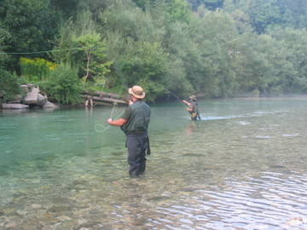

Slika prikazuje lovljenje rib v Savinji.

  - ONESNAŽENOST

Pred Letušem je Savinja pretežno v I. kakovostnem razredu. Po
dotoku vode Pake, ki priteče iz Šoštanja in je onesnažena , dobi
in ohrani Savinja značaj II. kakovostnega razreda do Celja.

Odpadne vode največjih industrijskih obratov celjskega bazena,
med katerimi so najbolj obremenjene odpadne vode Železarne
Štore, Cinkarne in tovarne EMO — se stekajo v Voglajno, ki je
pred izlivom v Savinjo močno onesnažena in biološko uničena.
Po sotočju obeh voda, ki se premešajo nekje pri Tremerjih,
lahko označimo kakovostno stanje Savinje kot prehod med
II in III kakovostni razred.

V Laškem se stanje poslabša, predvsem zaradi odpadnih
voda premogovnika v Rečici in zaradi odpadnih vod Pivovarne
in Tovarne volnenih izdelkov. Do Zidanega mosta se samočistilna
sposobnost reke toliko uveljavi, da lahko ocenimo kakovostno
stanje reke Savinje pred izlivom v Savo z II. kakovostnim razredom.
Ocena kakovostnega stanja Savinje temelji na seriji kemijskih
in bioloških analiz, s pripombo, da kaže biološka analiza od
vtoka Voglajne do Zidanega mosta razmeroma slabšo oceno,
kot bi ji prisodili na podlagi ugotovitev kemijskih analiz.
5. PRITOKI

Glavni pritoki Savinje so Lučnica pri Lučah, Ljubnica pri Ljubnem, Dreta pri Nazarjah, Paka pri Šmartnem ob Paki, Ložnica in Voglajna s Hudinjo pri Celju.

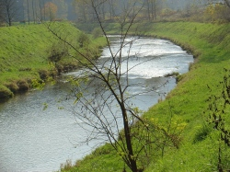

Slika prikazuje Voglajno.

6. TURIZEM

Turizem je razvit predvsem v zgornjem toku, kjer je reka še deroča, je razvit rafting in kajakaštvo. Ob Savinji je urejenih tudi veliko kolesarski in pohodniških poti. Veliko turistov privabi slap Rinka pri izviru Savinje, ki leži na v zgornjem kotu Logarske doline. Logarsko dolino obdajajo eni izmed najvišjih vrhov Kamniško-Savinjskih alp (Ojstrica, Brana, Planjava), ki je ena izmed najbolj obiskanih alpskih dolin v Sloveniji. Do Rinke je urejena lepa pot in je tudi primerno označena z markacijami. Reka Savinja privablja tudi veliko ribičev zaradi pestrosti in raznovrstnosti rib. Savinja je v Ljubnem primerno urejena za kopanje( seveda poleti).

Splavarji z Ljubnega so splavarili po reki do leta 1950. Na ta čas spominja spomenik splavarja na levem bregu reke v Celju in vsakoletna turistična prireditev Flosarski bal na Ljubnem ob Savinji, ki pripomore k večjemu številu turistov.

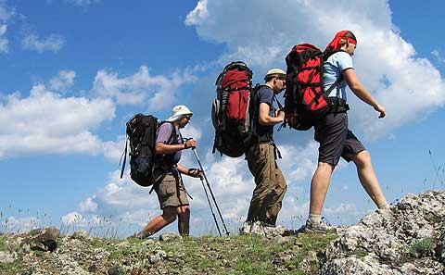

Slika prikazuje pohodništvo.

7. ZGODOVINSKA IMENA SAVINJE

Savinja je imela v preteklosti več imen. V stari francoščini se je imenovala Savigny, kasneje prevzeto v nemščini Sann, ter povzeto tudi v starejših angleških virih, na primer v deveti izdaji Enciklopedije Britannice iz leta 1911. Nekatera druga imena so bila še:
- fluvius Sana (9. stoletje)
- Souina (980)
- inter fluenta Souuuę et Sounę (1016)
- Seuna (1016)
- Souna (1025,1028)
- inter fluenta Souuuae et Sounae (1028)
- Sounital (1042)

8. RASTJE

Ob Savinji so ozki nasadi topola,pri ilovnatem obrobju so manjše krpe z mešanim gozdom. Zaradi pogostega poplavljanja, predvsem v spodnjem toku so porečje Savinje počistili tako, da tik ob reki ni več veliko rastja.

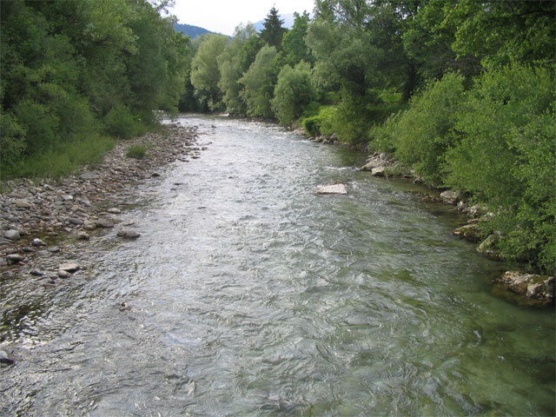

Rastje ob Savinji.

9. KMETISTVO

V zgornjem toku reke Savinje se ukvarjajo predvsem s pašništvom in s tem povezanim predelovanjem. Tako leži v Savinjski dolini ena največjih slovenskih mlekarn- Mlekarna Celeia. V spodnjem delu reke Savinje ,kjer je rodovitnejša prst, se ukvarjajo s poljedelstvom. Tu najdemo ene največjih površin s pridelovanjem hmelja. Zaradi padca cen izumira hmeljarstvo.
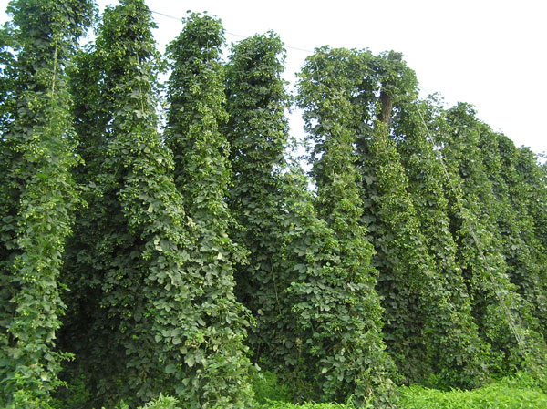

Slika prikazuje hmelj.

10. ENEGIJA

Voda je v začetku 21. stoletja najpomembnejši obnovljivi vir energije na Zemlji.
Kar 21,6% vse električne energije na svetu pridobijo z izkoriščanjem hidroenergije.

V Zgornji Savinjski dolini imajo poleg Savinje največji hidroenergetski potencial
Dreta, Ljubija, Lučnica in Ljubnica. Medtem ko je Dreta energetsko še
neizkoriščena, je na nekaterih manjših vodotokih zgrajeno toliko malih HE, da je
hidroenergetski potencial že popolnoma izkoriščen (npr. potoka Žep, Krumpah).

Na Savinji in njenih vodotokih je več malih hidroelektrarn. Ob vseh glavnih vodotokih na tem
območju, med katerimi so tako mikro HE (5 kW), kot tudi mini HE (55 kW)
in mala (500 kW) elektrarna. Po podatkih Agencija RS za okolje jih v Zgornji
Savinjski dolini obratuje preko petdeset, nekaj pa jih je še v gradnji.

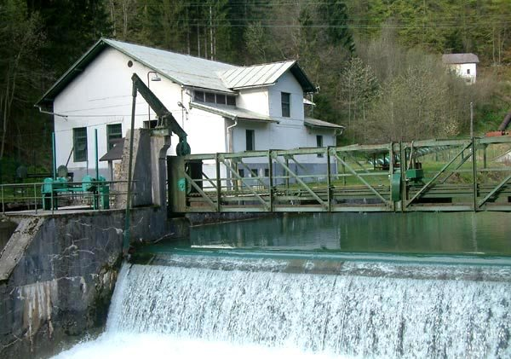

Mala hidroelektrarna.

11. IZLIV

Savinja se izliva v Savo pri Zidanemu mostu.

12. ZAKLJUČEK

Upam da ste iz te seminarske naloge veliko izvedeli o Savinji in da vam je bila všeč. Spoznali ste, da je Savinja kar precej onesnažena, zato bo v prihodnosti potrebno poskrbet za izboljšanje kakovosti, predvsem spodnjem toku. Njena hidroenergija pa je dobro izkoriščena.

13. VIRI IN LITERATURA

Internet:
http://www.google.si/search?hl=sl&client=firefox-a&channel=s&rls=org.mozilla%3Asl%3Aofficial&q=savinja&btnG=Iskanje&meta

http://sl.wikipedia.org/wiki/Savinja

http://images.google.si/imghp?client=firefox-a&rls=org.mozilla:sl:official&hl=sl&tab=wi&q=savinja

Te vire sem našel na teh internetnih straneh 15.5.2009.

Knjiga :
SLOVENSKE GORE, avtorji:France Brenk, Tone Cevc, Ivan Gams, Janez Gregori, Mirko Kambič, Marijan Lipovšek in France Zupan.
Uredil in opremil Kazmir Rapoša. Izdala Cankarjeva založba 1982.

